本 校 98 學 年 度 第2學 期 社 團 活 動 照 片 集 錦（99.03.05.）
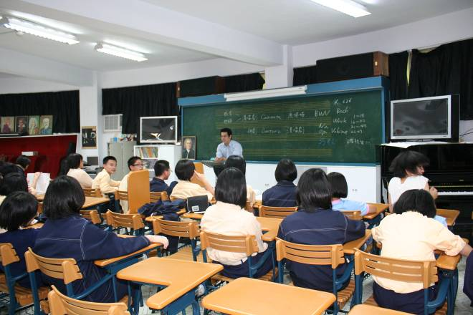 |  | 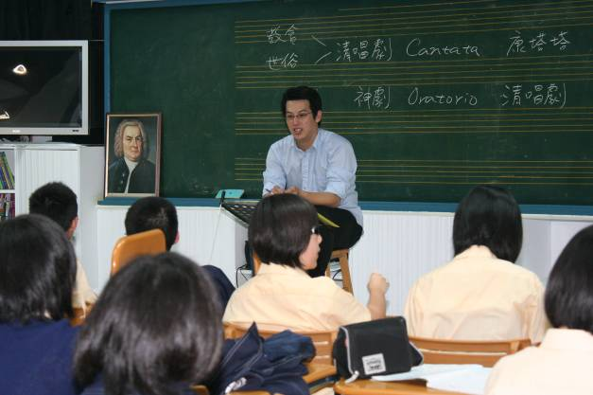
照片1：合唱團（翁建民老師） |  | 照片2：合唱團（翁建民老師）
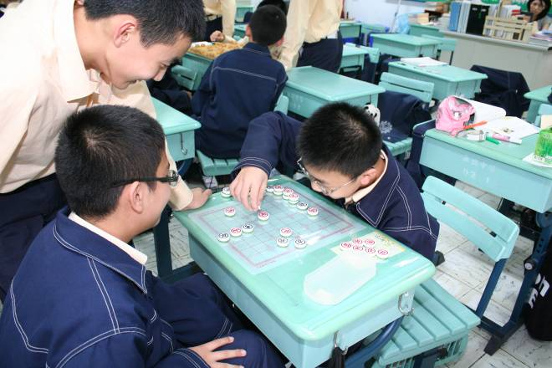 |  | 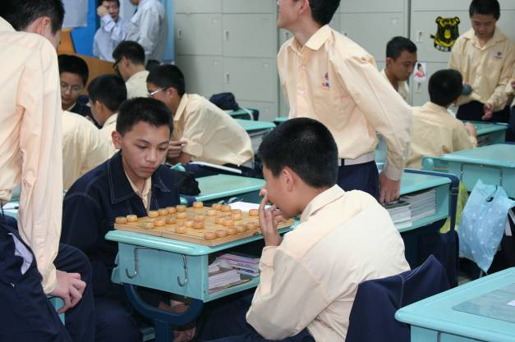
照片3：象棋社（陳輔之老師） |  | 照片4：象棋社（陳輔之老師）
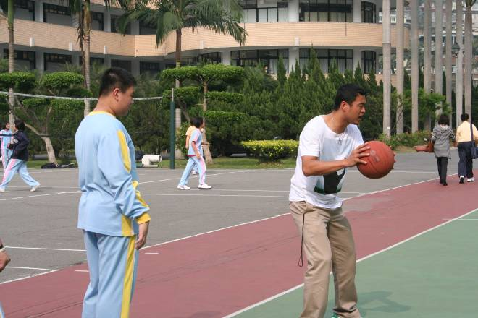 |  | 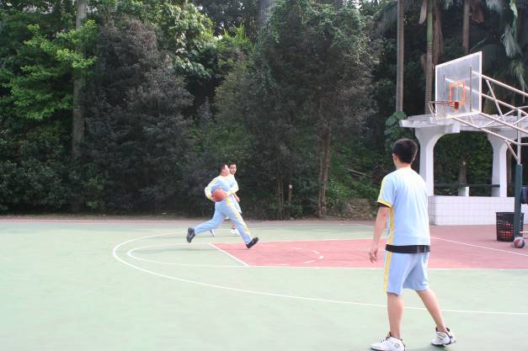
照片5：籃球隊（薛兆宏老師） |  | 照片6：籃球隊（薛兆宏老師）
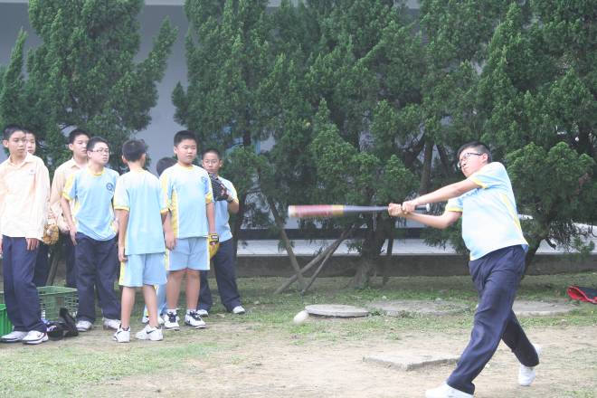 |  | 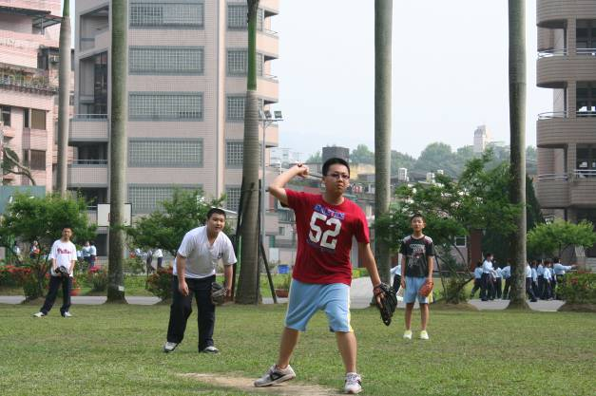
照片7：壘球社（李博文老師） |  | 照片8：壘球社（李博文老師）
本 校 98 學 年 度 第2學 期 社 團 活 動 照 片 集 錦（99.03.05.）
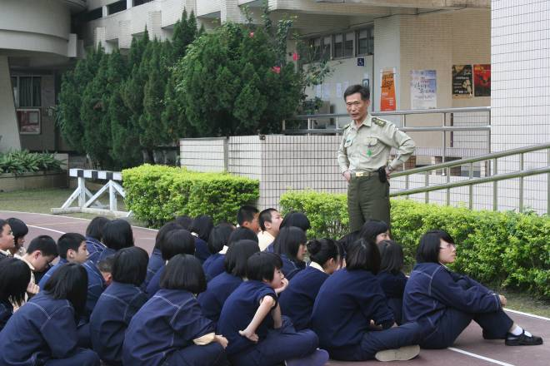 |  | 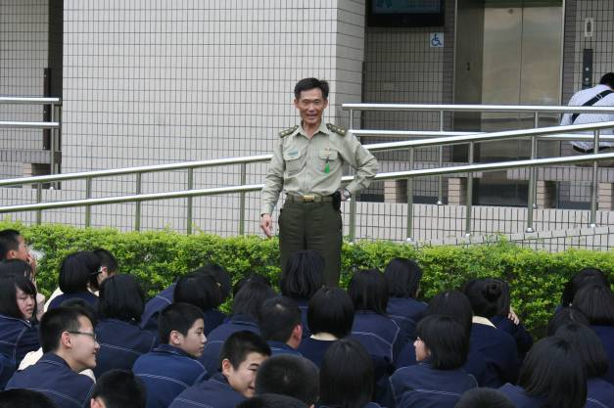
照片9：春暉社（常國屏教官） |  | 照片10：春暉社（常國屏教官）
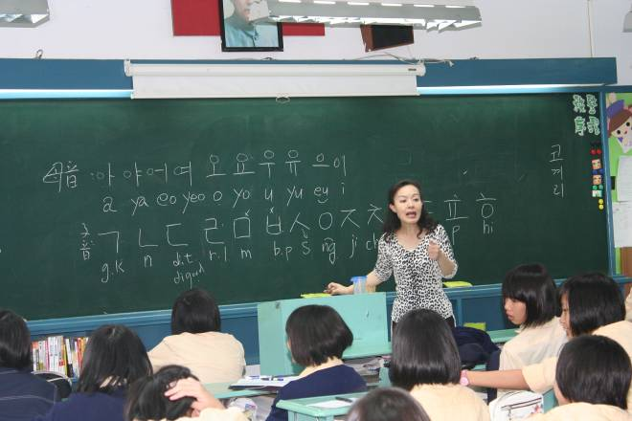 |  | 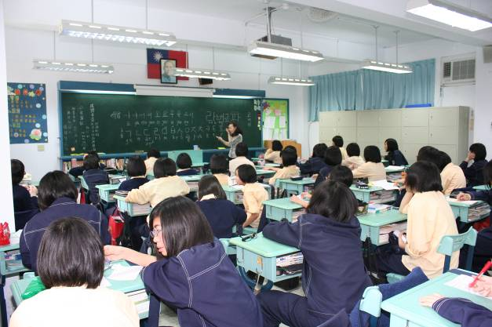
照片11：韓語社（金璇惠老師） |  | 照片12：韓語社（金璇惠老師）
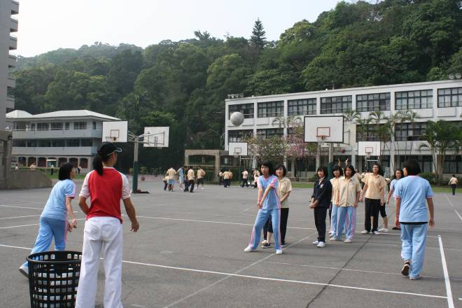 |  | 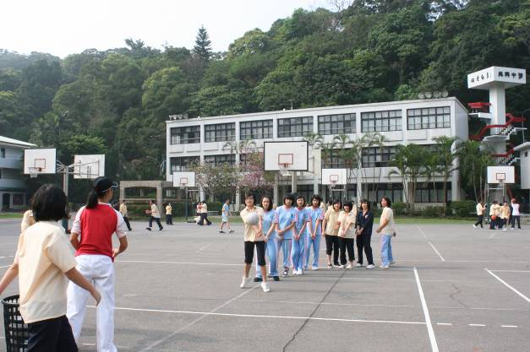
照片13：排球社（許惠君老師） |  | 照片14：排球社（許惠君老師）
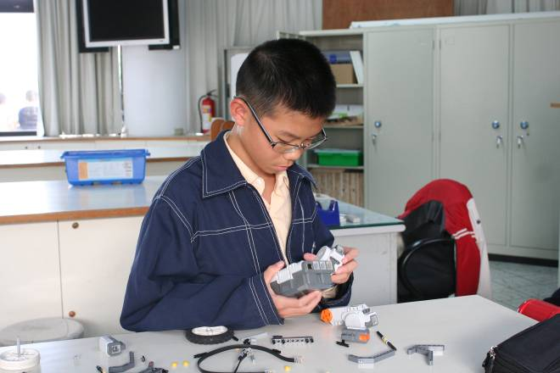 |  | 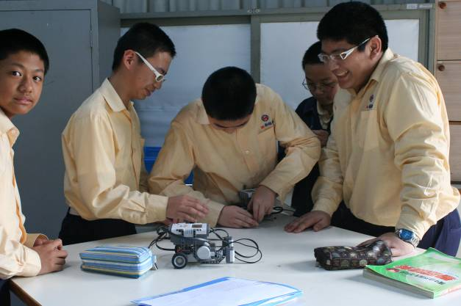
照片15：趣味科學社（蕭友為老師） |  | 照片16：趣味科學社（蕭友為老師）
本 校 98 學 年 度 第2學 期 社 團 活 動 照 片 集 錦（99.03.05.）
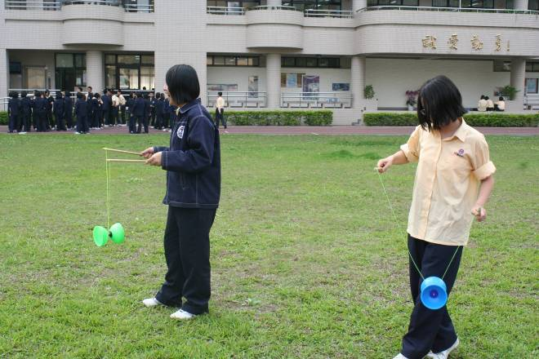 |  | 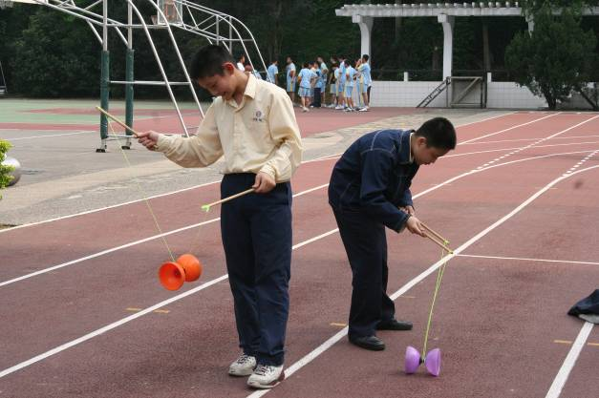
照片17：扯鈴社（江淑惠老師） |  | 照片18：扯鈴社（江淑惠老師）
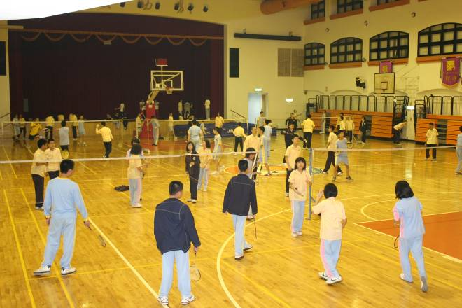 |  | 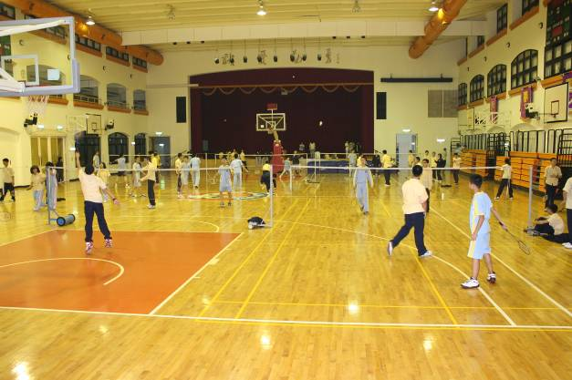
照片19：羽球社（徐聖明老師） |  | 照片20：羽球社（徐聖明老師）
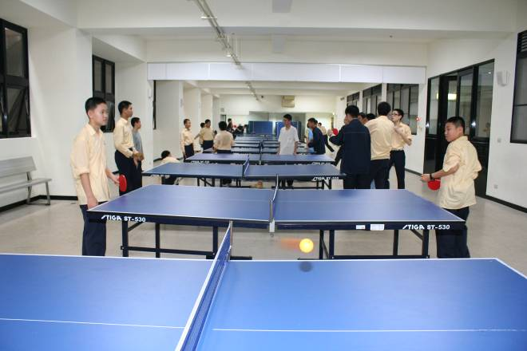 |  | 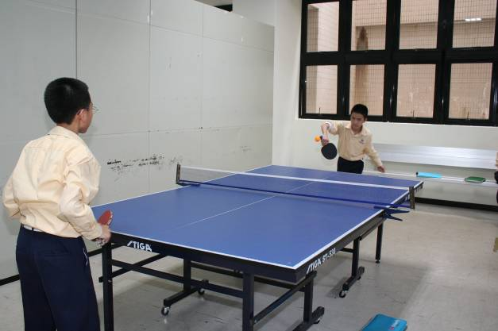
照片21：桌球社（唐逸榮老師） |  | 照片22：桌球社（唐逸榮老師）

